- Γράφω Θ και θ:
Θ, θ

Θ ….. ….. ….. ….. ….. ….. ….. ….. ….. ….. …..
θ ….. ….. ….. ….. ….. ….. ….. ….. ….. ….. …..

- Διαβάζω τις πιο κάτω λέξεις:
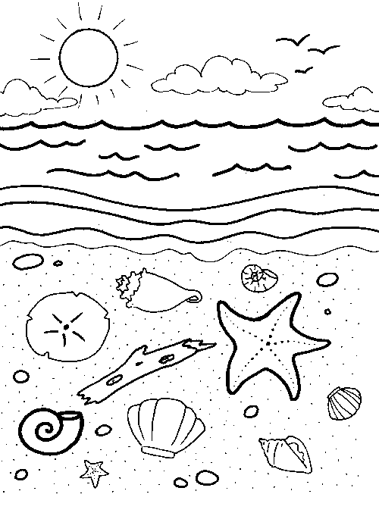
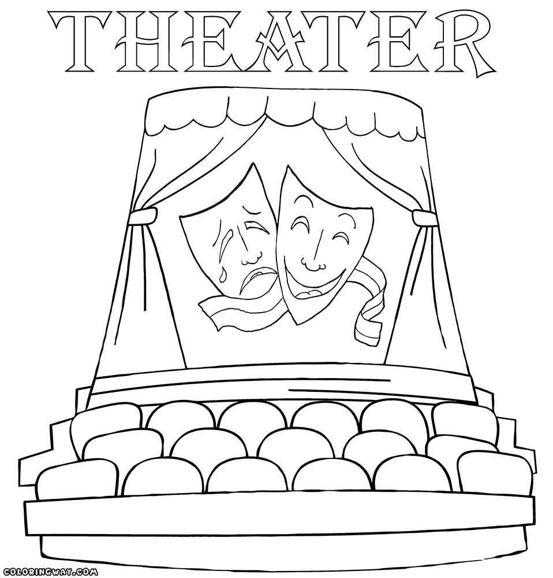
το θέατρο
η θάλασσα
Θ θ

- Γράφω τις λέξεις με μεγάλα γράμματα:

θάλασσα ............................ πίθηκος .................................

θέατρο ............................ Θανάσης .................................

- Γράφω τις λέξεις με τη σωστή σειρά και διαβάζω την πρόταση:

Ο, θάλασσα, Θαλής, είναι, στη
………………………………………………………………………

- Γράφω Θ και θ και διαβάζω:

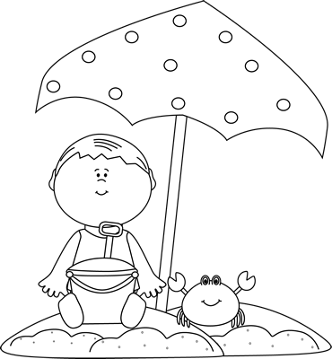
- Έλα ...ανάση!
Πάμε στο ...έατρο!
- Εγώ ...έλω να πάω στη ...άλασσα!

